Noviembre 2022.

Yadiris Santos/Relacionista Publica.
Nicanor de Jesus Fermin/ Enc Informática.
BOLETÍN DE ACTOS DE GOBIERNO

Noviembre 17, 2022
De manera simultánea el alcalde Tito Bueno trabaja en diferentes obras en el municipio:
1- Ampliación y remodelación del ayuntamiento municipal.
2- Aceras, contenes y jardinería en el boulevard del Manolo Tavares Justo.
3- Terminación Iglesia Barrio La Paz.
4- Contenes en Estancia del Yaque.
5- Reconstrucción y embellecimiento de reata San Miguel.
6- Cerco del cementerio de Barrero.
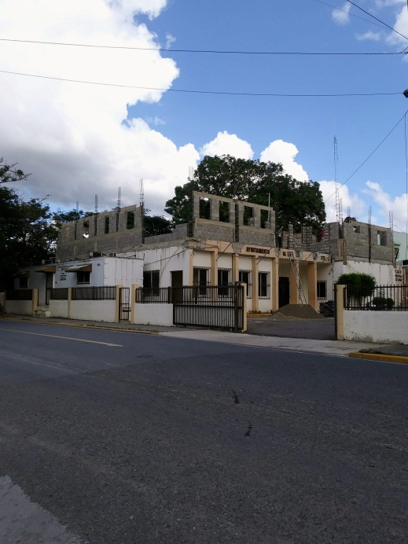

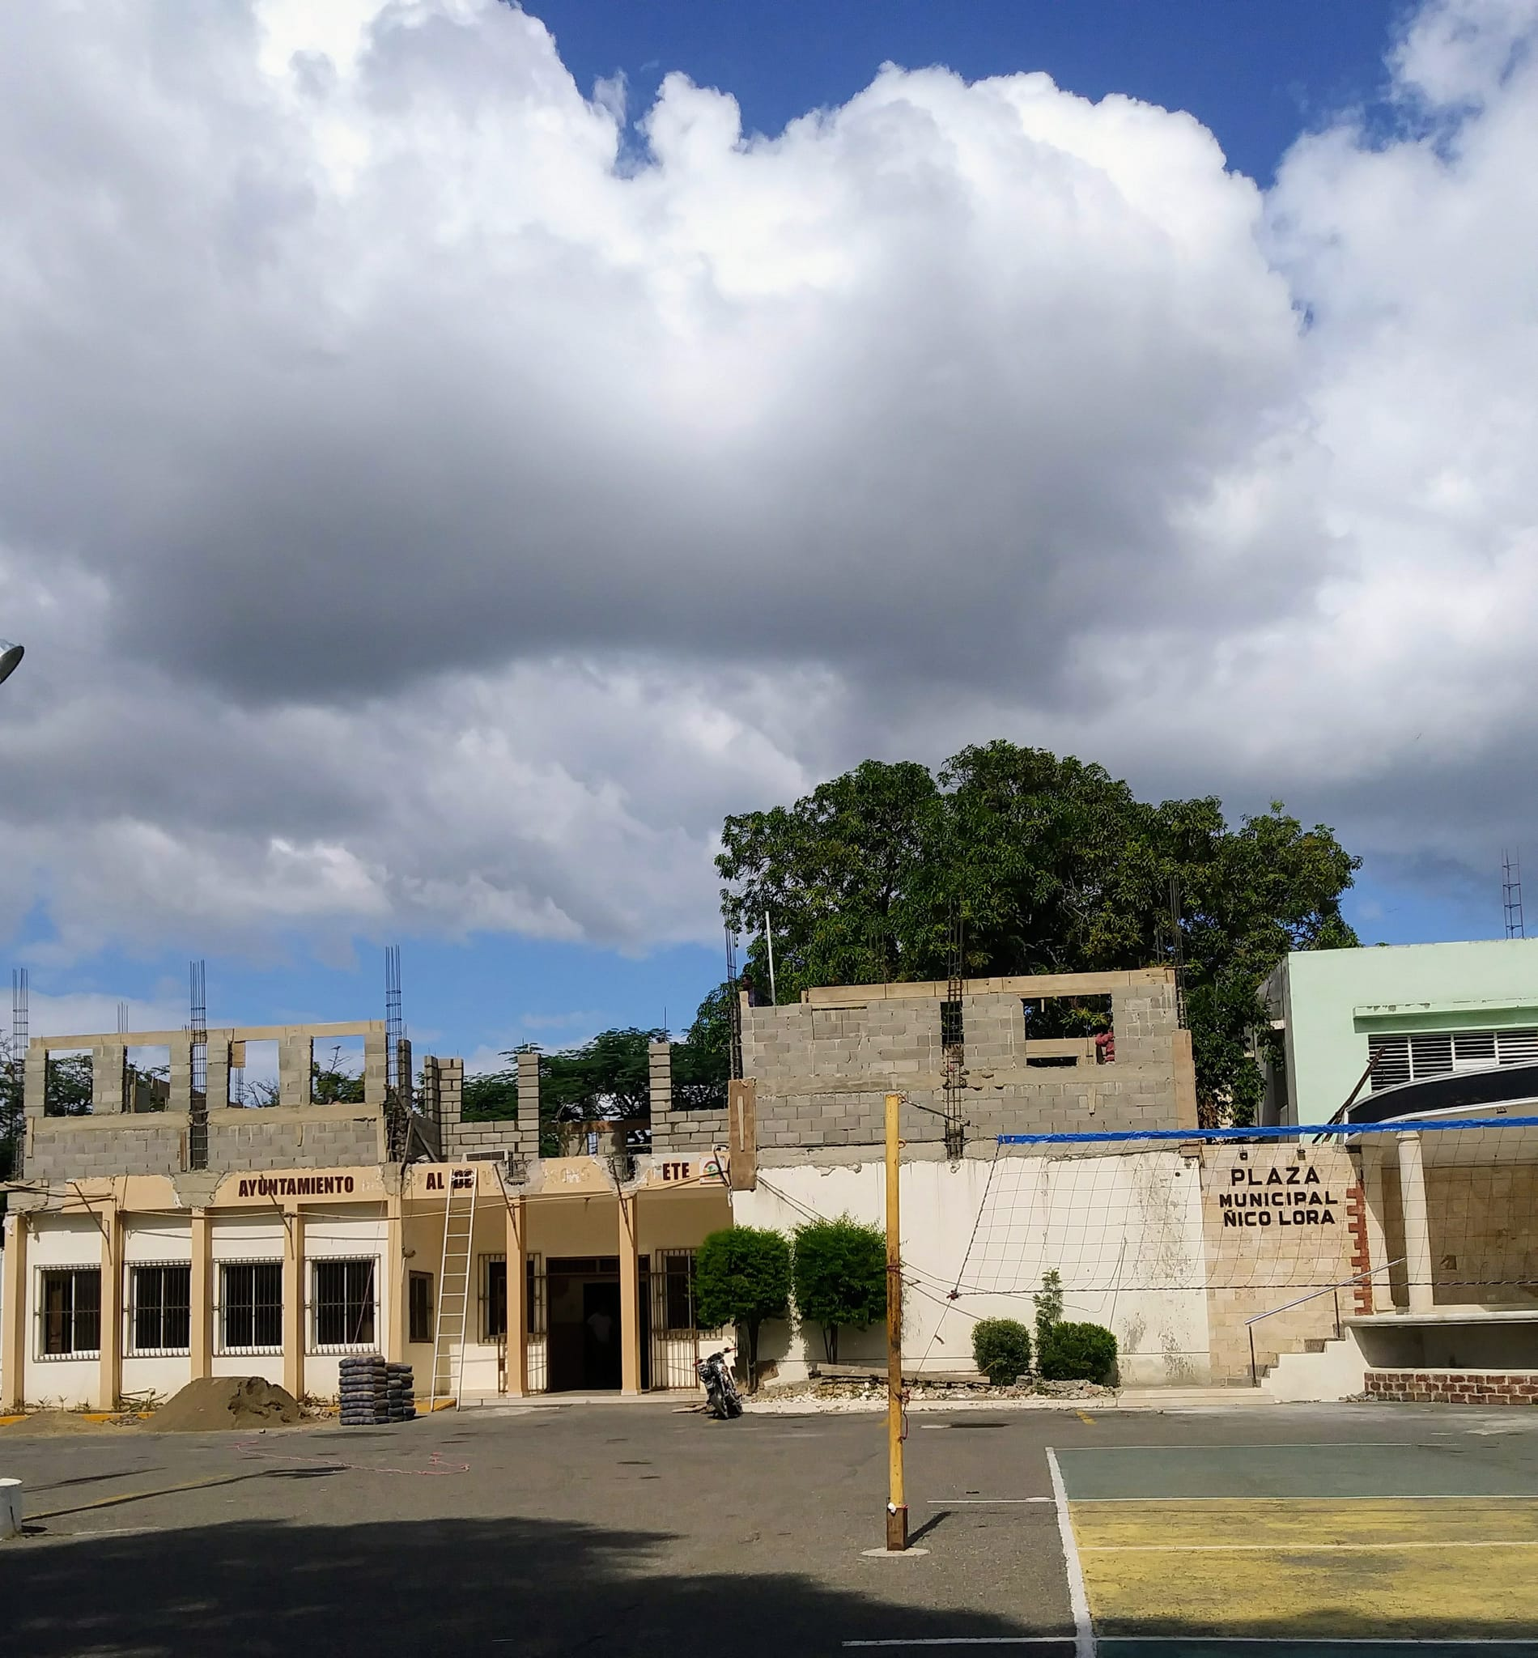

Noviembre 22, 2022
Para este noviembre veinte y dos del mes en curso se realizara el primer palazo del acueducto de este municipio, en la plaza Nico Lora al lado del ayuntamiento de Villa Bisono, Navarrete a partir de las 10 de la mañana en la que están invitadas autoridades civiles, militares y público en general para ser partícipe de una obra cuya espera rondaba en anos.

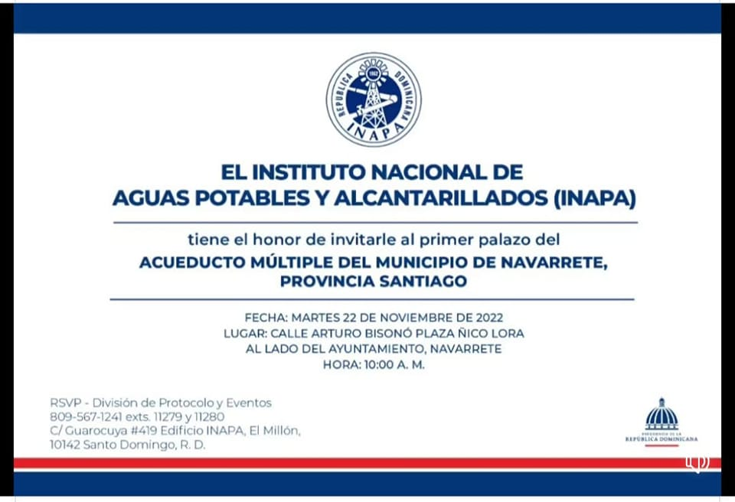

Noviembre 24, 2022
El alcalde Tito Bueno se reunió con el Presidente Luis Abinader para tocar temas de suma importancia e interés para la sociedad navarretense:
Acueducto, circunvalación, cañada de beco, terminación de escuelas, pavimentación de la avenida, asfaltado de los barrios, y de camiones para la recogida de basura, también hablaron sobre la importancia que reviste el cuartel policial en el municipio para mejorar el servicio de seguridad.

